Верификация и валидация ПО

Верификация и валидация являются видами деятельности, направленными на контроль качества программного обеспечения и обнаружение ошибок в нем. Имея общую цель, они отличаются источниками проверяемых в их ходе свойств, правил и ограничений, нарушение которых считается ошибкой. Верификация проверяет соответствие одних создаваемых в ходе разработки и сопровождения ПО артефактов другим, ранее созданным или используемым в качестве исходных данных, а также соответствие этих артефактов и процессов их разработки правилам и стандартам. В частности, верификация проверяет соответствие между нормами стандартов, описанием требований (техническим заданием) к ПО, проектными решениями, исходным кодом, пользовательской документацией и функционированием самого ПО. Кроме того, проверяется, что требования, проектные решения, документация и код оформлены в соответствии с нормами и стандартами, принятыми в данной стране, отрасли и организации при разработке ПО, а также — что при их создании выполнялись все указанные в стандартах операции, в нужной последовательности. Обнаруживаемые при верификации ошибки и дефекты являются расхождениями или противоречиями между несколькими из перечисленных документов, между документами и реальной работой программы, между нормами стандартов и реальным процессами разработки и сопровождения ПО. При этом принятие решения о том, какой именно документ подлежит исправлению (может быть, и оба) является отдельной задачей. Валидация проверяет соответствие любых создаваемых или используемых в ходе разработки и сопровождения ПО артефактов нуждам и потребностям пользователей и заказчиков этого ПО, с учетом законов предметной области и ограничений контекста использования ПО. Эти нужды и потребности чаще всего не зафиксированы документально — при фиксации они превращаются в описание требований, один из артефактов процесса разработки ПО. Поэтому валидация является менее формализованной деятельностью, чем верификация. Она всегда проводится с участием представителей заказчиков, пользователей, бизнес-аналитиков или экспертов в предметной области — тех, чье мнение можно считать достаточно хорошим выражением реальных нужд и потребностей пользователей, заказчиков и других заинтересованных лиц. Методы ее выполнения часто используют специфические техники выявления знаний и действительных потребностей участников.

Различие между верификацией и валидацией проиллюстрировано на Рис. 1.

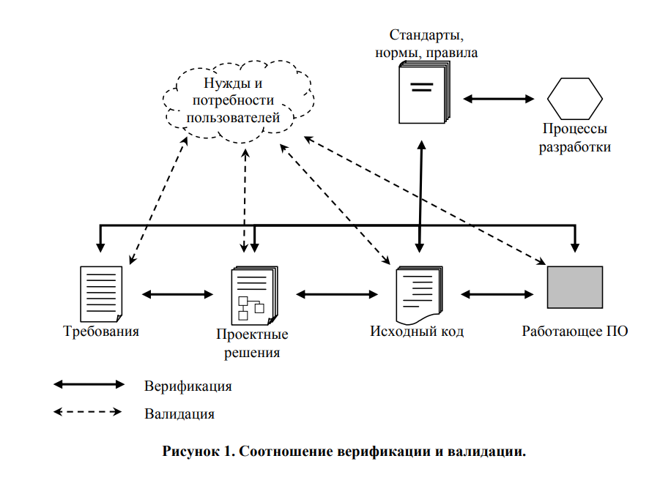

Приведенные определения получены некоторым расширением определений из стандарта IEEE 1012 на процессы верификации и валидации. В стандартном словаре терминов программной инженерии IEEE 610.12 1990 года определение верификации по смыслу примерно то же, а определение валидации несколько другое — там говорится, что валидация должна проверять соответствие полученного в результате разработки ПО исходным требованиям к нему. В этом случае валидация являлась бы частным случаем верификации, что нигде в литературе по программной инженерии не отмечается, поэтому, а также потому, что оно поправлено в IEEE 1012 2004 года, это Нужды и потребности пользователей Проектные решения Исходный код Работающее ПО Стандарты, нормы, правила Требования Верификация Валидация Процессы разработки 9 определение следует считать неточным. Частое использование фразы B. Boehm’а: «Верификация отвечает на вопрос "Делаем ли мы продукт правильно?", а валидация — на вопрос "Делаем ли мы правильный продукт?"» также добавляет путаницы, поскольку афористичность этого высказывания, к сожалению, сочетается с двусмысленностью. Однако многочисленные труды его автора позволяют считать, что он подразумевал под верификацией и валидацией примерно те же понятия, которые определены выше. Указанные разночтения можно проследить и в содержании стандартов программной инженерии. Так, стандарт ISO 12207 считает тестирование разновидностью валидации, но не верификации, что, по-видимому, является следствием использования неточного определения из стандартного словаря. В среде исследователей, занимающихся теоретической информатикой (computer science), широко распространено более узкое понимание термина «верификация» — только как формальной верификации. В данном обзоре мы будем пользоваться более широким, инженерным понятием, хотя различные методы формальной верификации тоже будут рассмотрены.